Диплом
лауреата I степени
настоящий диплом подтверждает, что
Зотов Алексей Алексеевич
ГБУ СО "Центр ППМС"п.Модин Озинского района
Саратовская область Озинский район п.Модин ул.Советская д.2а
является победителем
Международного конкурса детского и юношеского
творчества
"Открытка Победы", посвященного Дню Победы в
Великой Отечественной Войне 1941-1945 гг.
в номинации: "Художественное творчество".
Название работы: "Открытка для ветерана".
Возрастная категория участников: дети от 8 до 10 лет
Руководитель: Абдрахманова Наталья Фёдоровна
2
020-2021 учебный год
Организатор мероприятий сайт "Новое Достижение"
https://NEWGI
Председатель организационного
комитета к.п.н.
.Велекжанина
1
8.05.2021
г. Москва
ДП-0 № 110714
Свидетельство СМИ: ЭЛ № ФС 77-62416
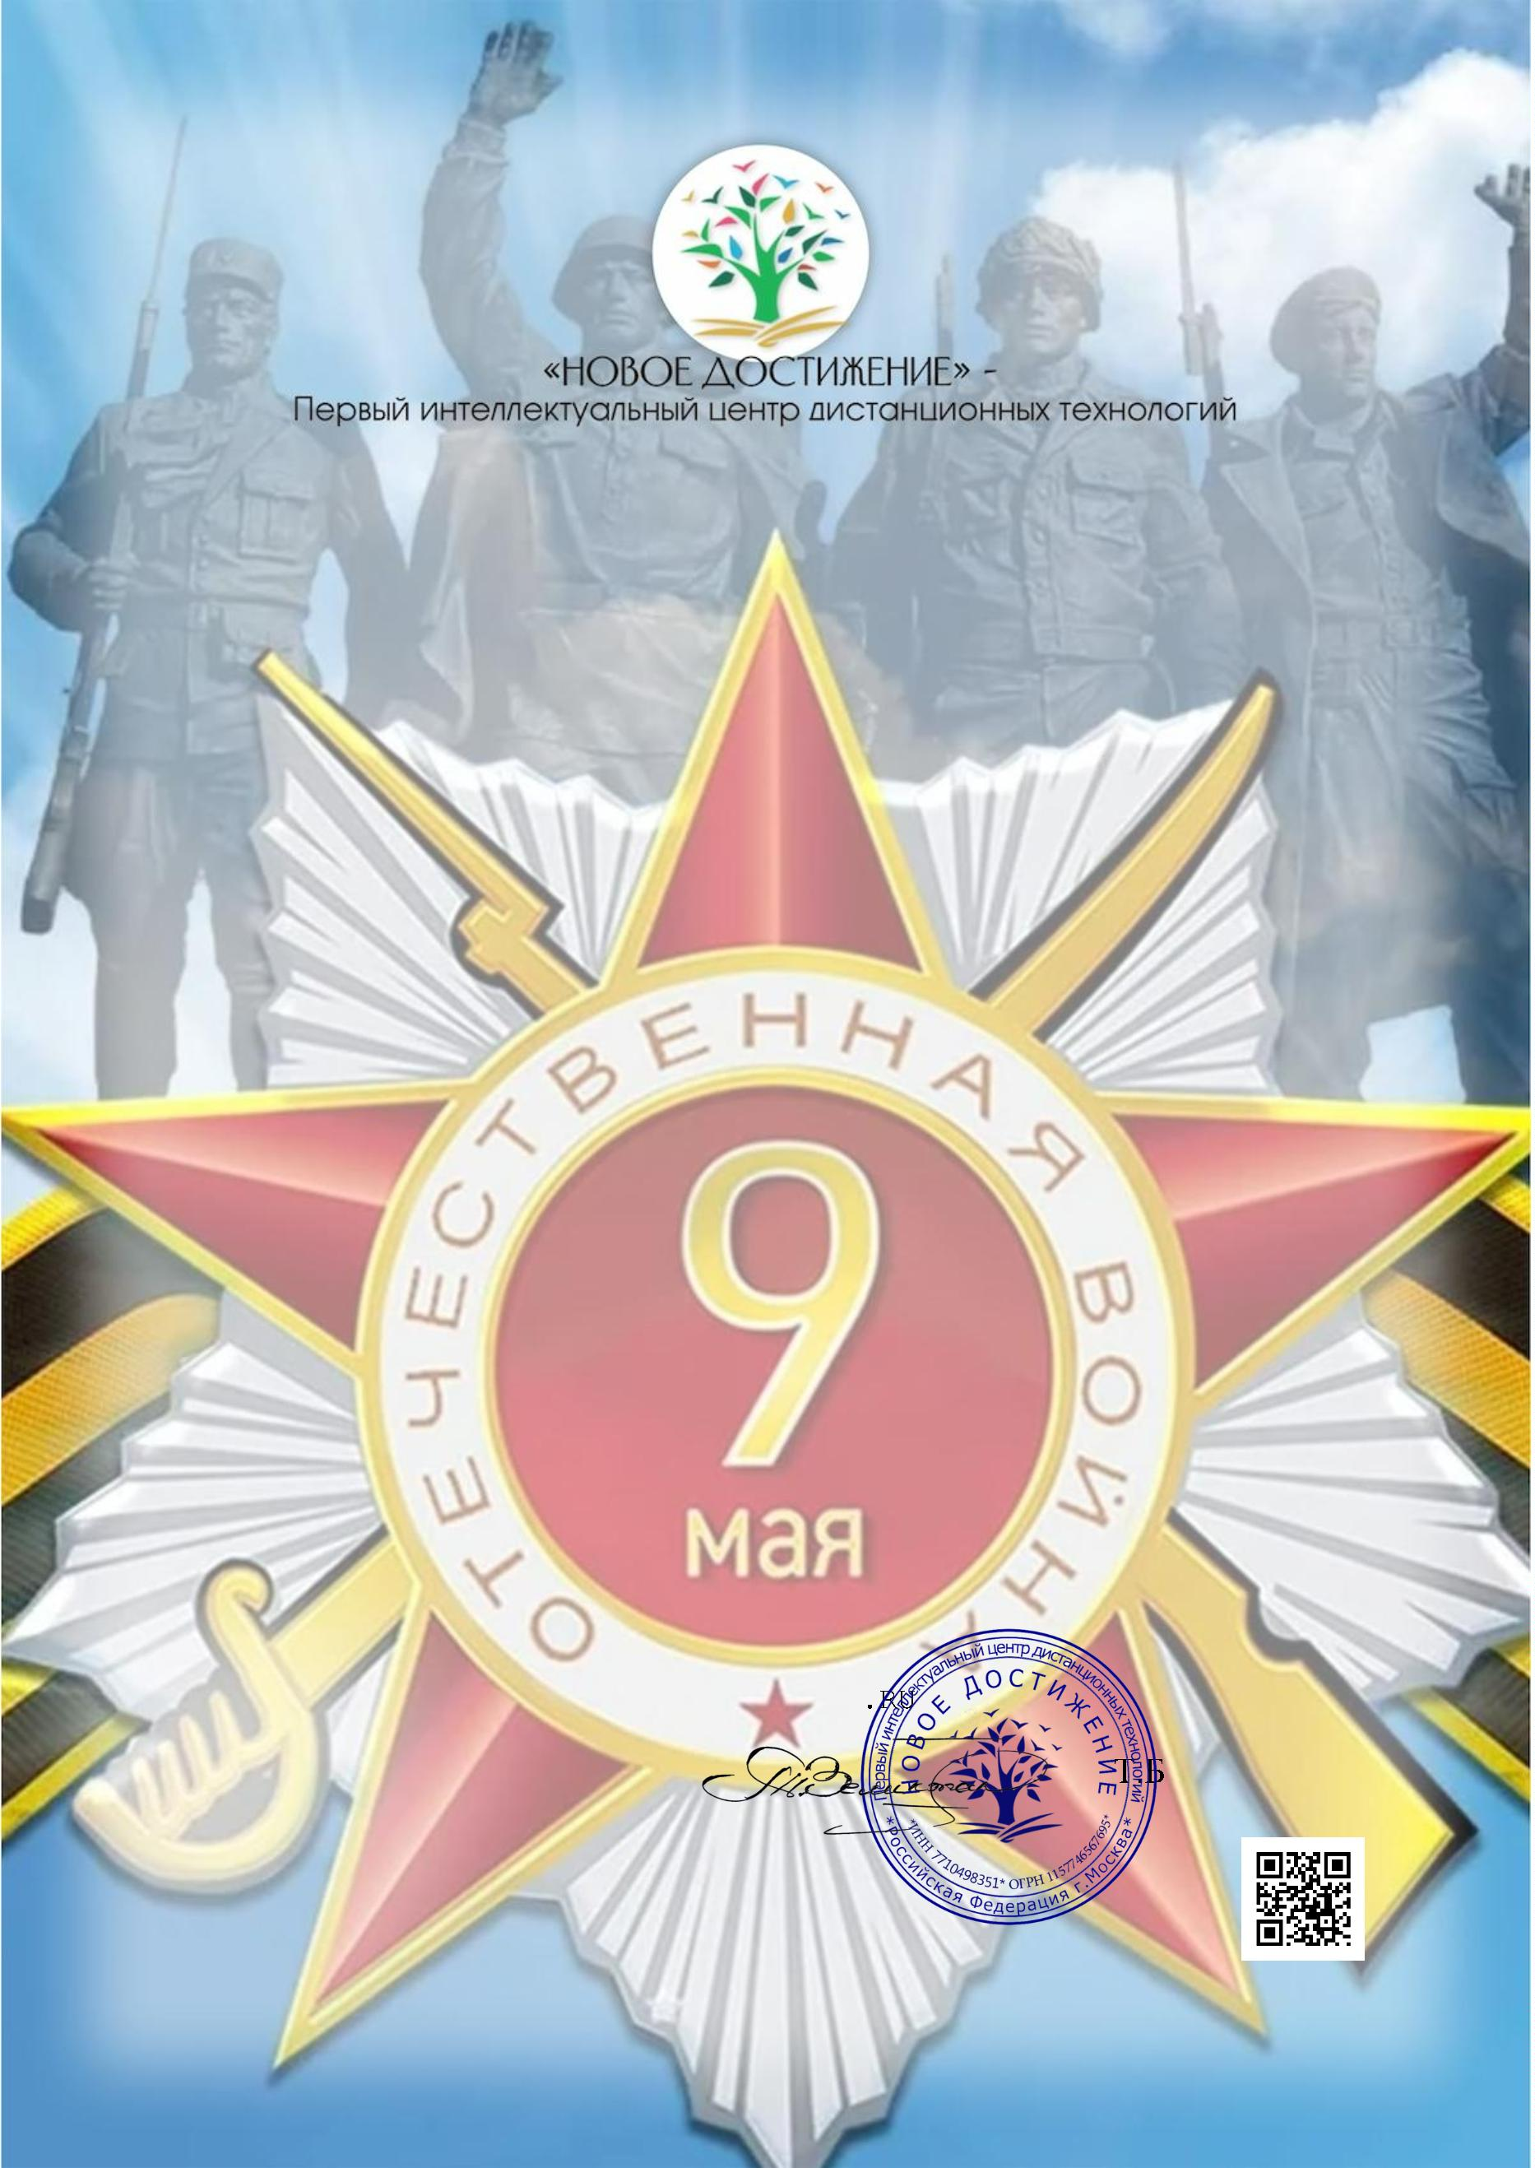

Диплом
куратора
настоящий диплом подтверждает, что
Абдрахманова Наталья Фёдоровна
воспитатель
ГБУ СО "Центр ППМС" п.Модин Озинского района
Саратовская область Озинский район п.Модин ул.Советская д.2а
подготовил (а) победителя
Международного конкурса детского и юношеского
творчества
"Открытка Победы", посвященного Дню Победы в
Великой Отечественной Войне 1941-1945 гг.
в номинации: "Художественное творчество".
Название работы: "Открытка для ветерана".
Возрастная категория участников: дети от 8 до 10 лет
2
020-2021 учебный год
Организатор мероприятий сайт "Новое Достижение"
https://NEWGI
Председатель организационного
комитета к.п.н.
.Велекжанина
1
8.05.2021
г. Москва
ДП-0 № 110714
Свидетельство СМИ: ЭЛ № ФС 77-62416
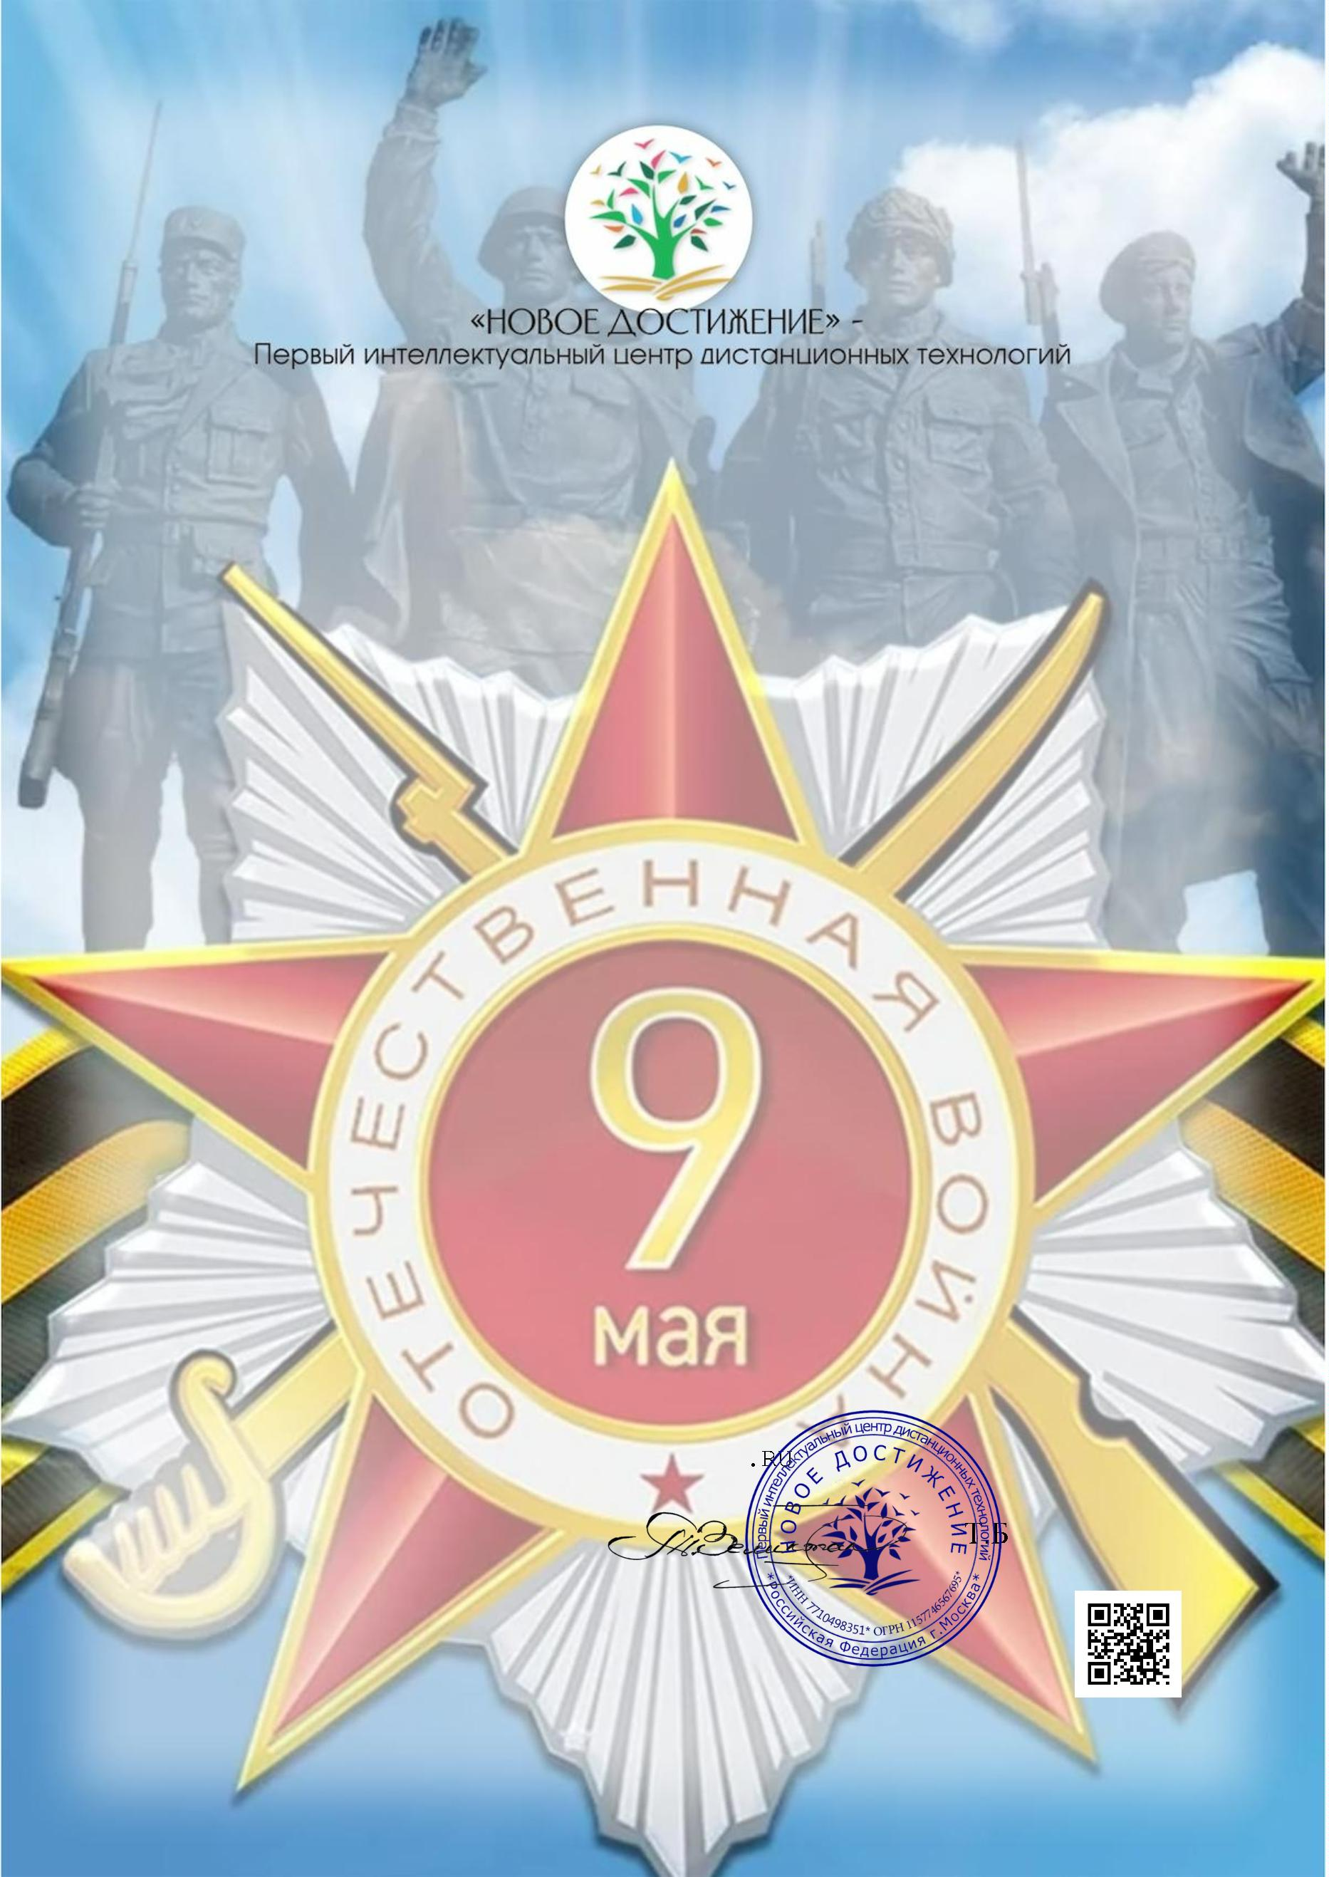

Первый интеллектуальный центр дистанционных технологий
НОВОЕ ДОСТИЖЕНИЕ"
"
Подтверждение участия в мероприятии
Настоящим документом подтверждается, что Абдрахманова Наталья Фёдоровна,
воспитатель, ГБУ СО "Центр ППМС" п.Модин Озинского района, Саратовская область Озинский
район п.Модин ул.Советская д.2а, в качестве куратора подготовил(а) участника конкурса для
детей.
Сроки проведения конкурса: 23-04-2021г. - 28-05-2021г. По итогам конкурса куратору выдан
диплом 1-й степени ДП-0 № 110714. Ссылка на диплом:
https://newgi.ru/print.php?cl=110714
Конкурсы проводятся согласно пп.1,2,5 ст.77 Федерального закона Российской Федерации №273-Ф3 от
2
9.12.2012г., и направлены на выявление и развитие у обучающихся интеллектуальных и творческих
способностей, интереса к научной (научно-исследовательской) деятельности, творческой деятельности,
на пропаганду научных знаний и творческих достижений. Дипломы соответствуют требованиям ФГОС и
п.37 порядка проведения аттестации педагогических работников организаций, осуществляющих
образовательную деятельность (утв. приказом Министерства образования и науки РФ от 7 апреля 2014 г.
№
276).
Председатель организационн
комитета к.п.н.
Д.Е.Федосюк
1
8.05.2021
г. Москва
ПП-0 № 110714
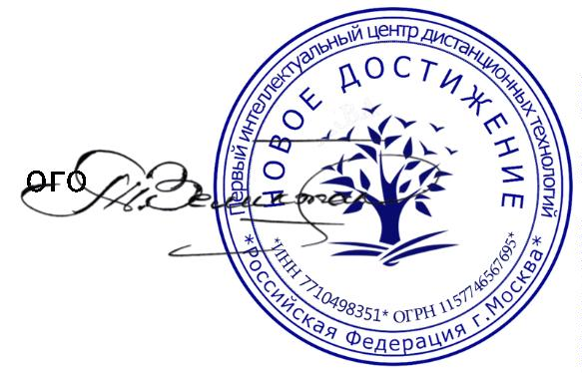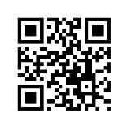

Первый интеллектуальный центр дистанционных технологий
"
НОВОЕ ДОСТИЖЕНИЕ"
Приглашение
Уважаемая(ый) Абдрахманова Наталья Фёдоровна, приглашаем Вас выступить в качестве
наставника-куратора, подготовить и представить воспитанника для участия в конкурсе для детей.
Сроки проведения конкурса: 23-04-2021г. - 28-05-2021г. По итогам конкурса Вам как куратору, а
также конкурсанту будут выданы свидетельства или дипломы.
Конкурсы проводятся согласно пп.1,2,5 ст.77 Федерального закона Российской Федерации №273-Ф3 от
2
9.12.2012г., и направлены на выявление и развитие у обучающихся интеллектуальных и творческих
способностей, интереса к научной (научно-исследовательской) деятельности, творческой деятельности,
на пропаганду научных знаний и творческих достижений. Дипломы соответствуют требованиям ФГОС и
п.37 порядка проведения аттестации педагогических работников организаций, осуществляющих
образовательную деятельность (утв. приказом Министерства образования и науки РФ от 7 апреля 2014 г.
№
276).
Председатель организационн
комитета к.п.н.
Д.Е.Федосюк
1
8.05.2021
г. Москва

